

**РЕСПУБЛИКА ДАГЕСТАН**

**МУНИЦИПАЛЬНОЕ КАЗЁННОЕ ОБЩЕОБРАЗОВАТЕЛЬНОЕ УЧРЕЖДЕНИЕ**

**«КОРОДИНСКАЯ СОШ им. Б.Г.Гаджиева» МО «ГУНИБСКИЙ РАЙОН»**

_______________________________________________________________________________

**368345 с. Корода Гунибский район РД, e-mail:- .** [**shkolakoroda@mail.ru т.+79604078133_**](mailto:shkolakoroda@mail.ru%20%20%20%20т.+79604078133_)

***Неделя детской книги***

***[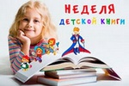](https://7zhlobin.schools.by/photo/3482113)***

***Чтобы в жизни***

***кем-то стать***

***надо очень много знать.***

***Чтобы очень много знать,***

***Надо манного прочитать.***

         Традиционно в апреле в нашей школе проходит Неделя детской книги. В этом году  она прошла с 12 по 17 апреля. Девизом Недели стали слова «Любите книгу – книга дарит чудеса!». Вся неделя была насыщена различным мероприятиям.

         День первый «День открытия Недели детской книги».

         Открытие началось с беседы «В гостях у мудрой книги», где ребята познакомились с историей создания книги, вспомнили правила обращения с книгами и поведение в библиотеке, как читать газеты и журналы. Для   учеников 1-х классов была организована экскурсия  по детским книгам . Также в библиотеке была организована выставка книг «Живое слово мудрости».

День второй «Знакомство со сказочной страной - библиотека».  Девиз «Сказка – ложь, да вней намек, добрым молодцам урок!»

День третий А. Барто «Писатели юбиляры».Конкурс стихов среди уч- ся 1– 4 кл      День четвертый «Тимур и его команда». 80 лет повести А. Гайдара.

   День пятый «Подари книгу библиотеке». Акция.

    Девиз «Кто читает, тот много занет!».

   День шестой «Закрытие недели детской книги» Конкурс «Умникам и умницам»

Загадай мы отгадаем.

    Девиз «Пришла пора сказать до новой встречи! Пусть герои книг подарят вам тепло. Пусть добро на свете – побеждает зло!»

         Праздник детской книги всегда приносит радость детям от встреч с интересными книгами и их героями!

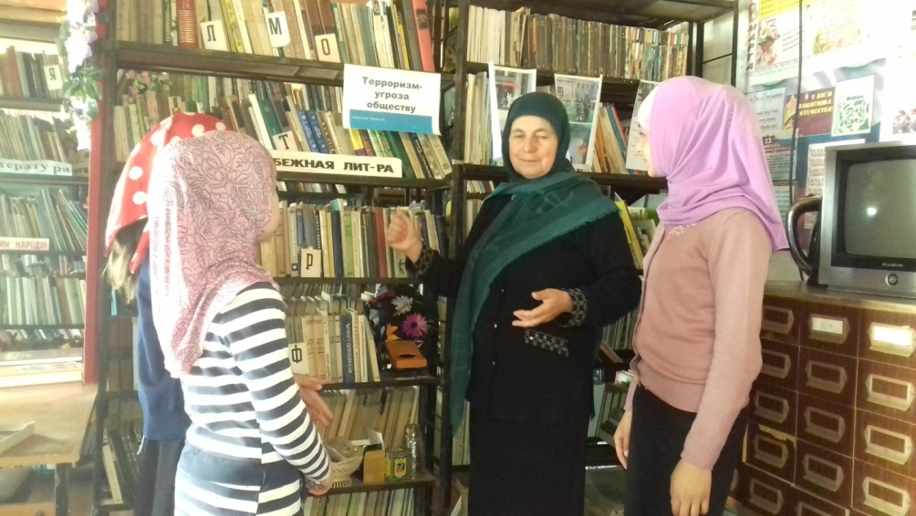

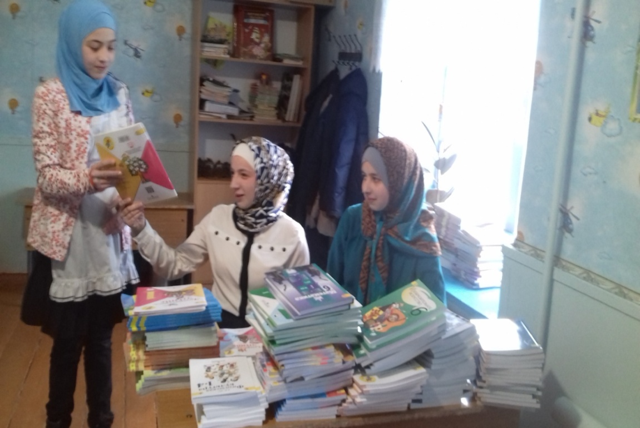

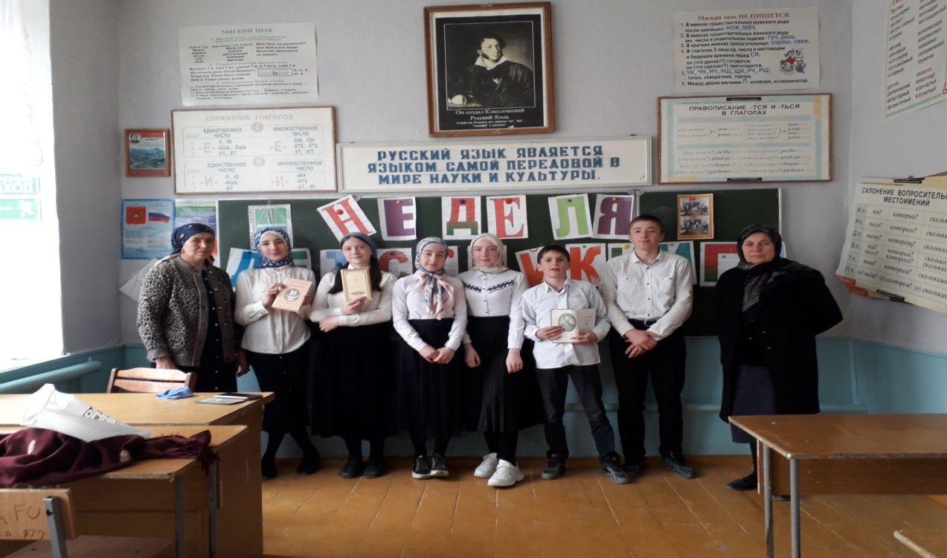

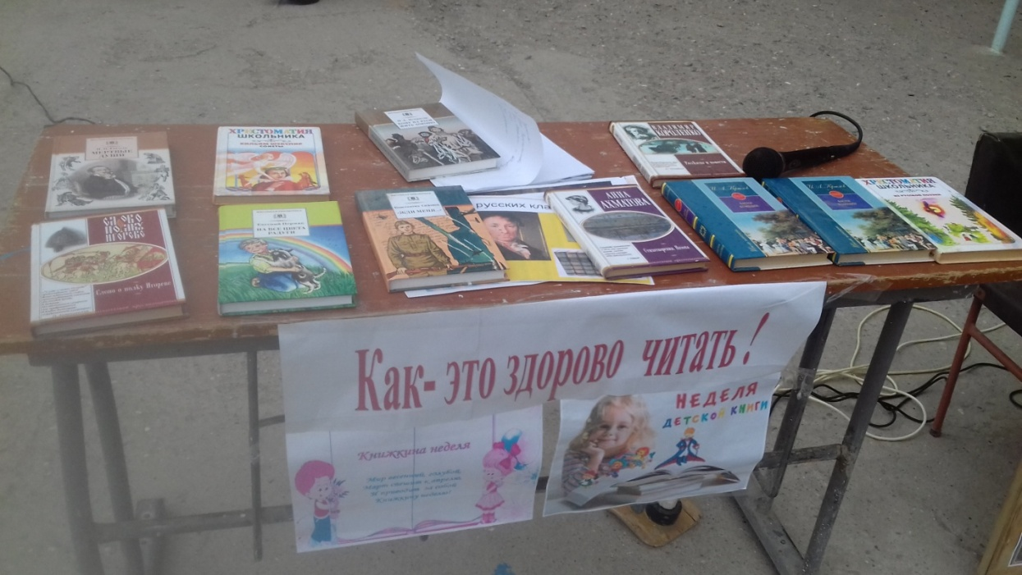

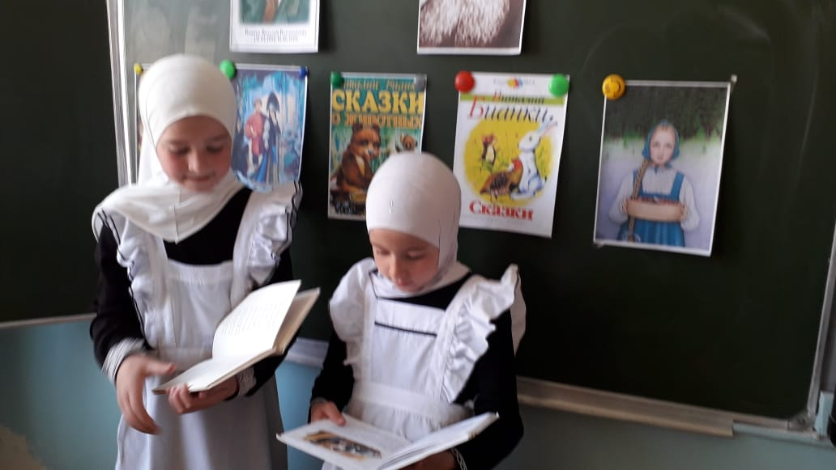

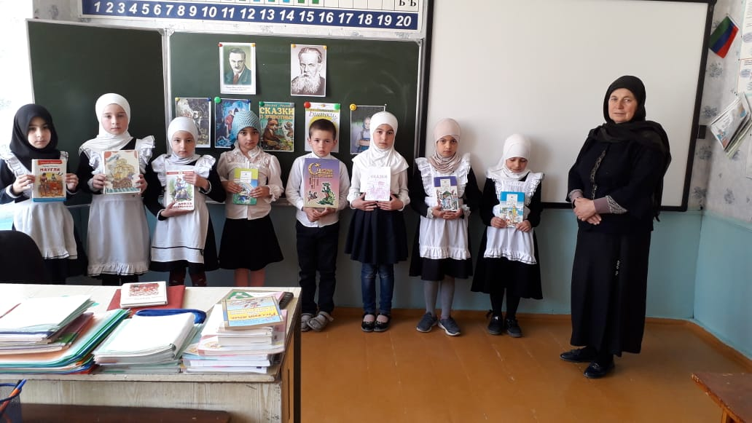

**Библиотекарь: /Исмаилова П.М/**